DUYURU
Başbakanlık Özelleştirme İdaresi Başkanlığından:
Özelleştirme kapsam ve programında bulunan Maliye Hazinesi adına kayıtlı İstanbul ili, Beykoz ilçesi, Çayağzı (Riva) Mahallesi, 212 no.lu parselde yer alan 17.687 m² yüzölçümlü, 213 no.lu parselde yer alan 16.625 m² yüzölçümlü taşınmazlar ile Devletin hüküm ve tasarrufu altındaki alan ve bu alan üzerindeki binalar (TAŞINMAZ) bir bütün halinde Başbakanlık Özelleştirme İdaresi Başkanlığı (İdare) tarafından 4046 Sayılı Kanun hükümleri çerçevesinde “İşletme Hakkının Verilmesi” yöntemi ile özelleştirilecektir.

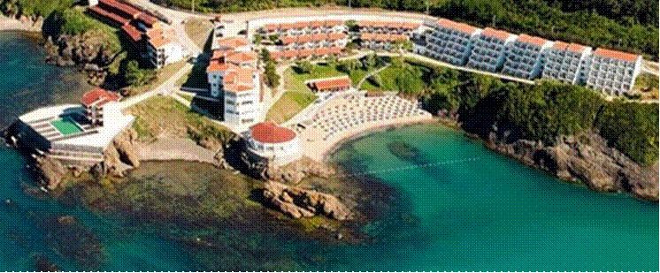

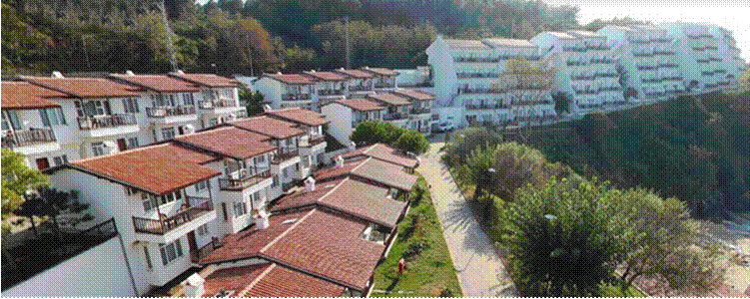

İHALE KONUSU | GEÇİCİ TEMİNAT TUTARI (TL) | İHALE ŞARTNAMESİ BEDELİ (TL) | SON TEKLİF VERME TARİHİ
Maliye Hazinesi adına kayıtlı İstanbul ili, Beykoz ilçesi, Çayağzı (Riva) Mahallesi, 212 no.lu parselde yer alan 17.687 m2 yüzölçümlü, 213 no.lu parselde yer alan 16.625 m2 yüzölçümlü taşınmazlar ile Devletin hüküm ve tasarrufu altındaki alanın ve bu alan üzerindeki binaların 45 (kırkbeş) yıl süre ile işletme hakkının verilmesi yöntemiyle bir bütün halinde özelleştirilmesi | 1.500.000,- | 5.000,- | 23/03/2018

1 - İhale, birden fazla teklif sahibinden kapalı zarf içerisinde teklif almak ve görüşmeler yapmak suretiyle “pazarlık usulü” ile gerçekleştirilecektir. İhale Komisyonu’nca gerekli görüldüğü takdirde ihale, pazarlık görüşmesine devam edilen teklif sahiplerinin katılımı ile yapılacak açık artırma suretiyle sonuçlandırılabilir.
2 - İhaleye gerçek veya tüzel kişiler ile ortak girişim grupları katılabilirler. Teklif Sahipleri’nden ihaleye katılabilmek için yukarıdaki tabloda belirtilen tutarda geçici teminat alınacaktır.
3 - İhaleye katılabilmek için İhale Şartnamesi alınması ve istenilen belgeler ile tekliflerin İdare’nin; Ziya Gökalp Caddesi No: 80 Kurtuluş/ANKARA adresine son teklif verme tarihi saat 17:00’ye kadar elden teslim edilmesi zorunludur. Son teklif verme tarih ve saatinden sonra İdare’ye verilecek teklifler değerlendirmeye alınmayacaktır. Her ne surette olursa olsun İhale Şartnamesi ve Tanıtım Dokümanı almak için ödenen tutarlar iade edilmez.
4 - İhaleye konu taşınmaz hakkında hazırlanan İhale Şartnamesi ve Tanıtım Dokümanı bedeli
İdare’nin;
- T. Halk Bankası A.Ş. Kurumsal Şubesi/ANKARA nezdinde bulunan
TR25 0001 2009 4520 0083 0000 06 numaralı Özelleştirme Fonu Vadesiz Türk Lirası,
- T.C. Ziraat Bankası A.Ş. Kamu Kurumsal Şubesi/ANKARA nezdinde bulunan
TR40 0001 0017 4538 7756 6157 38 numaralı Özelleştirme Fonu Vadesiz Satış ve Temettü Gelirleri Türk Lirası,
- T.Vakıflar Bankası T.A.O. Atatürk Bulvarı/ANKARA Şubesi nezdinde bulunan
TR22 0001 5001 5800 7287 5506 67 numaralı Özelleştirme Fonu Vadesiz Türk Lirası
hesaplarından birine yatırılacaktır. Dekontta, katılımcının ismi (katılımcının Ortak Girişim Grubu olması halinde Ortak Girişim Grubunun veya üyelerinden birinin adına düzenlenmiş olması yeterlidir) ile hangi ihaleye ilişkin ihale şartnamesi alınacağı belirtilecektir.
5 - İhale, 2886 sayılı Devlet İhale Kanunu’na tabi olmayıp İdare, ihaleyi yapıp yapmamakta, dilediğine yapmakta serbesttir.
İdare, son teklif verme tarihini belirli bir tarihe kadar veya bilahare belirlenecek bir tarihe kadar uzatmakta serbesttir. Bu husus son teklif verme tarihi sona ermeden duyurulacaktır.
6 - TAŞINMAZ’ın yabancı uyruklu gerçek kişilere, yabancı ülkelerde kendi ülkelerinin kanunlarına göre kurulan tüzel kişiliğe sahip şirketlere ve Türkiye’de kurulan yabancı sermayeli şirketlere işletme hakkının verilmesi, yürürlükteki Doğrudan Yabancı Yatırımlar mevzuatı ve Tapu Kanunu ile ilgili diğer mevzuat hükümlerine tabidir. Bu kişiler TAŞINMAZ’ın işletme hakkını alıp alamayacaklarının mümkün olup olmadığını önceden araştırmakla yükümlüdürler. İhaleyi kazanmaları halinde bu kişiler en kısa sürede gerekli işlemleri yapmakla yükümlüdürler.
7 - İhale ile ilgili diğer hususlar İhale Şartnamesinde yer almaktadır.
8 - Özelleştirme işlemleri; her türlü resim, vergi, harç ve KDV’den muaftır.
T.C. Başbakanlık
Özelleştirme İdaresi Başkanlığı
Ziya Gökalp Caddesi, No:80, Kurtuluş, 06600 ANKARA Ayrıntılı bilgi için irtibat
Tel: (312) 585 81 70 Faks: (312) 585 81 63
İnternet Adresi: www.oib.gov.tr
1739/1-1
▲

